**Plugins corte de carne.**

Este plugin fue diseñado especialmente para el gremio de carniceros, tomando en cuenta la necesidad de poder controlar los porcentajes del producto en los diferentes cortes.

Con esta herramienta de Punto Zero, podrá dar de alta los diferentes cortes que se realizan para el destace y poder controlar el porcentaje de kilos que se obtienen de estos.

**Adquiriré el plugin de corte de carnes en oficinas 13770243 ext. 400**

**¿Cómo activo el plugin de cortes de carne?**

**1.-Abrir la venta de rutinas especiales (**doble clic sobre el nombre de la empresa junto con la tecla contrl) **y dar doble clic sobre “Activar plugins”**

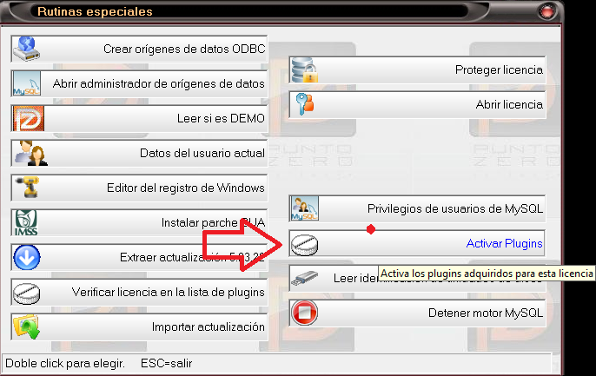

2.-En la ruta Herramientas/redefinición del sistema /productos.

Debemos activar la opción de **“maneja cortes de carne” y grabar.**

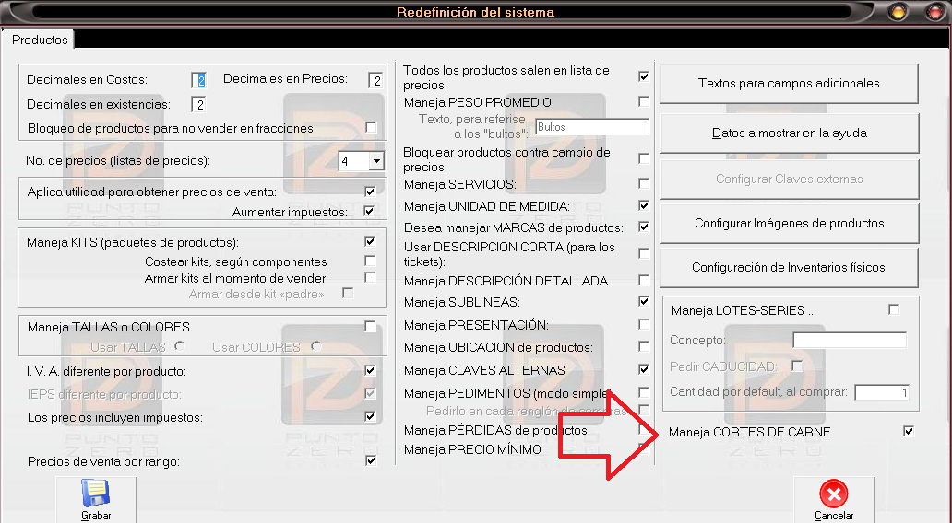

3.-En el menú de Catálogos encontrara una nueva opción que se nombra **“cortes de carne”**

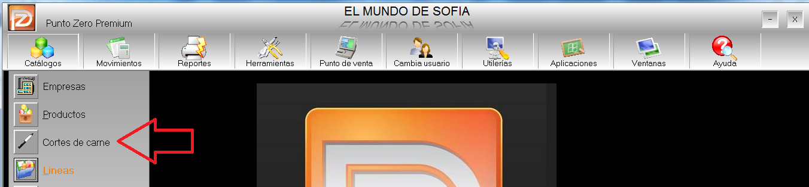

**¿Cómo funciona el plugin de cortes de carne?**

Previamente debe tener registrado todos tus productos que tiene disponibles a la venta

Ejemplo: pierna, lomo, carne molida, manteca, hueso, costilla etc...

También debe agregar el producto completo

 Ejemplo: cerdo, res, pollo.

**Recuerda que ingresar los productos solo lo haces una vez.**

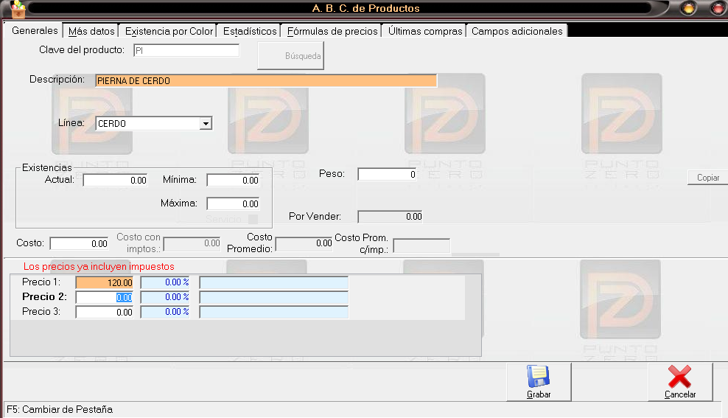

2.- Enel **menú de Cortes de carne**

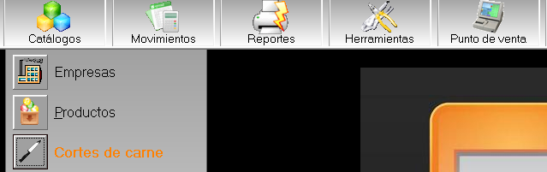

3.-En esta ventana realizamos el destazo de carne, nos pregunta primeramente el tipo de corte que realizaremos, seguido del producto al que realiza el destace y por último que productos obtendremos de este y sus porcentajes.

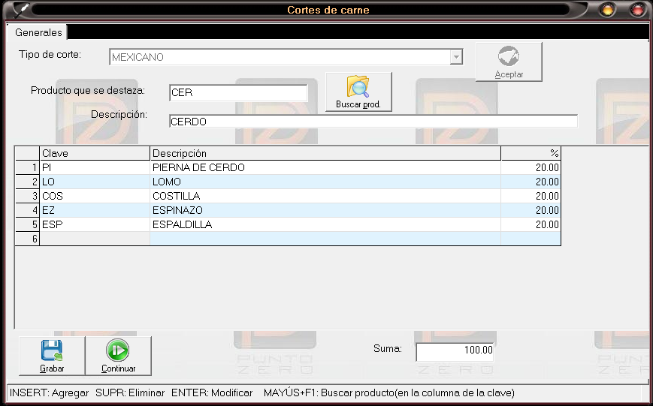

**Tipo de corte:**

Los diferentes destaces que usted como carnicero realiza, para obtener las partes y cortes para venta al público.

**Desglose de productos:**

En la listad e productos indicamos el porcentaje que obtenemos de cada corte según este tipo de destazo.

**Producto que se destaza:**

Hace referencia al producto como pieza completa ejemplo: chaleco

**Nota: al finalizar siempre “Grabar “**

3.1.- Al poner tipo de corte el sistema dirá que no existe ¿desea agregarlo? Y daremos que sí.

**“Recuerda que este no es un producto como tal es un tipo de destace que contiene los productos que serán vendidos.”**

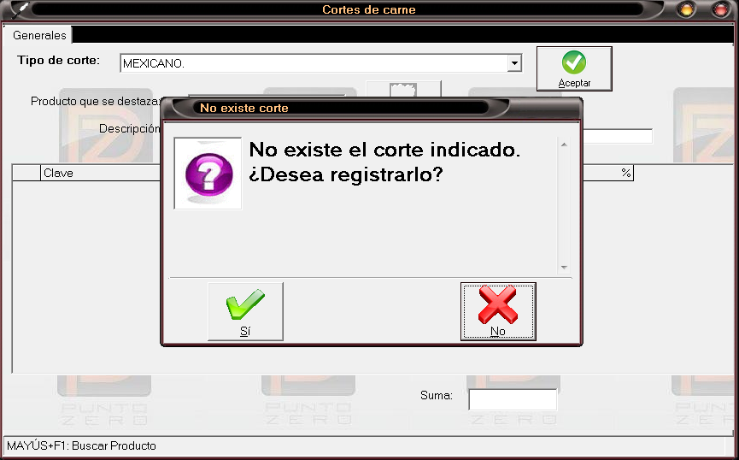

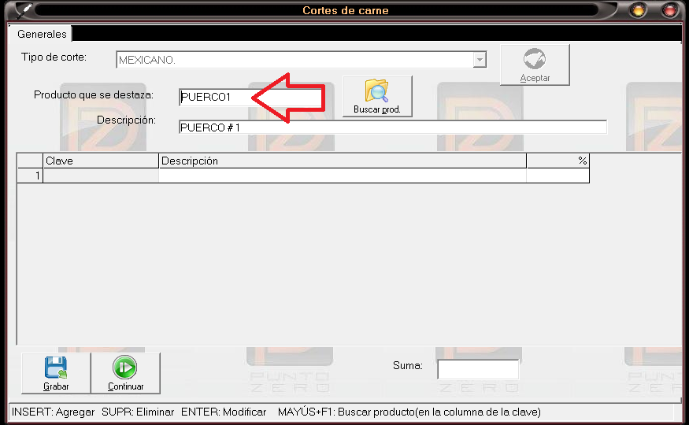3.1.-Enseguida el sistema requiere que elijamos el producto que destazaremos, aquí debe poner el producto entero (puerco, res, pollo etc...)

3.3.- Seguido especificaremos los diferentes cortes que obtenemos de este este tipo de destace junto con los porcentajes.

Al finalizar debemos **Grabar.**

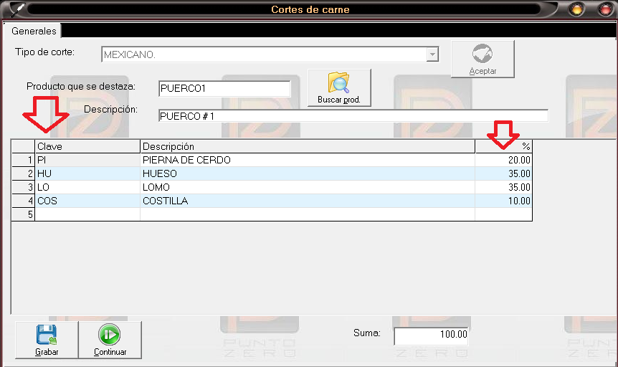

4.-Una vez que grabamos el tipo de destazo al consultarlo encontramos la opción de “borrado” y “destazar” 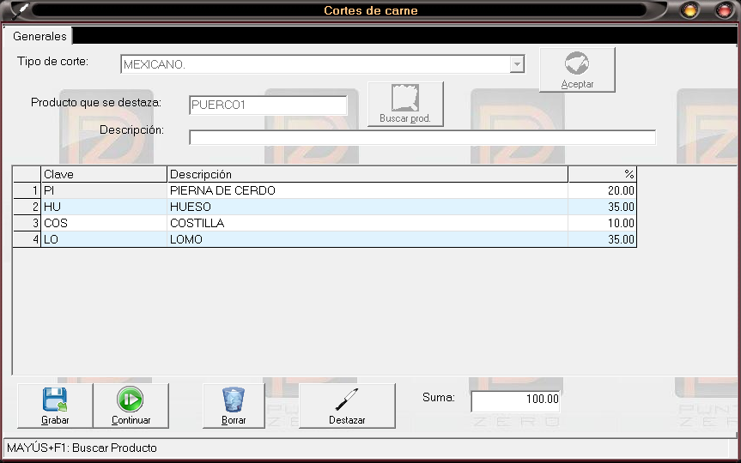

4.1.-En el botón de destazar podremos configurar futuros destaces ya que los porcentajes serán variados, una vez pesados podemos ajustarlos.

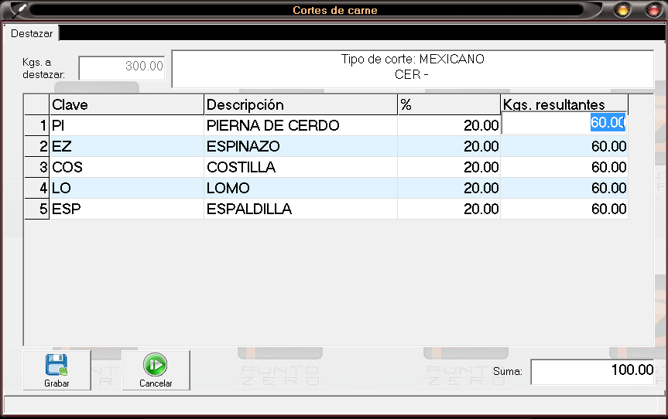

**Kilos a destazar**

Kilos que tiene para convertir en los diferentes cortes que estableció para este destace.

Por default calcula los pesos (kgs) de acurdo a los porcentajes establecidos; pero estos pueden ser modificados para ingresar los nuevos pesos que en esta ocasión obtuvo.

5.- Las existencias de cada uno de los productos de la lista (cortes) serán alimentada al darle grabar.

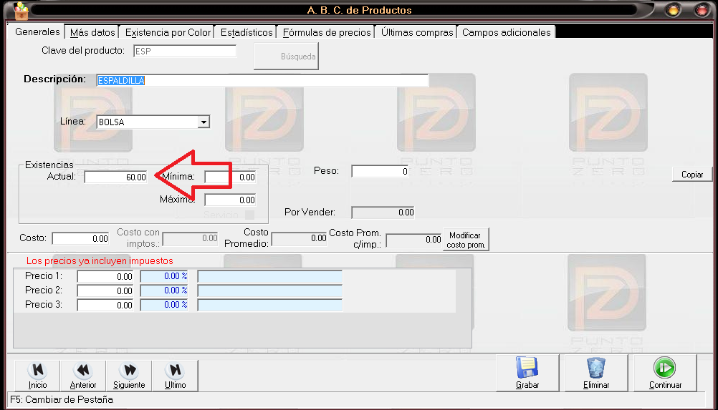

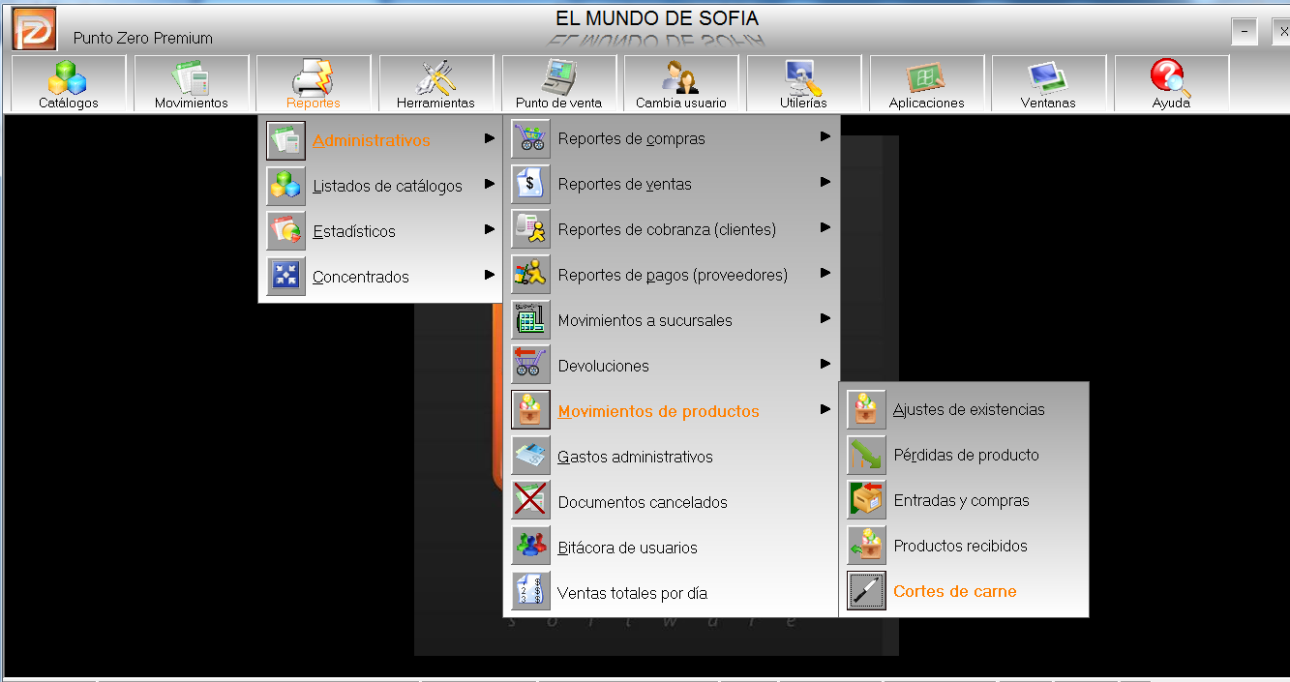6.-El plugin de corte de carnes cuenta con un reporte que le informa todos los destaces que se realizaron por tipo de corte.

**Reportes /Administrativos/ Movimientos de productos/ Cortes de carne.**

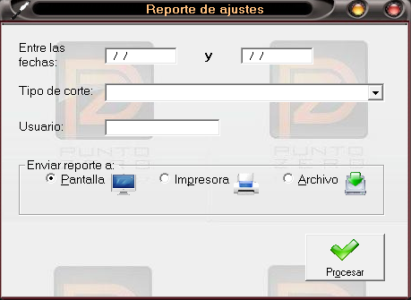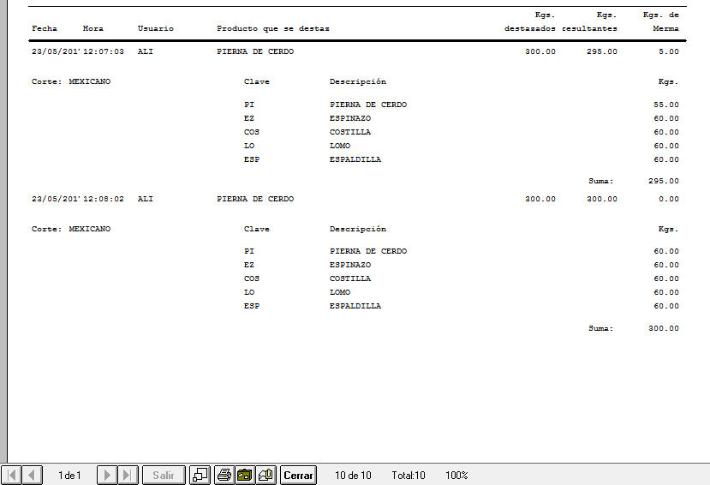6.1.- El reporte le proporcionara la información de acuerdo al rango de fecha que usted requiera y el tipo de corte, mostrándole cuantos kgr. obtuvo de estos.